國立嘉義大學生物機電學系專題演講活動花絮
演講時地 | 110年11月22日 工程館四樓視聽教室
演講者/題目 | 自強工程顧問有限公司 李明軒研發長  無人機及感測器應用
活動花絮 | 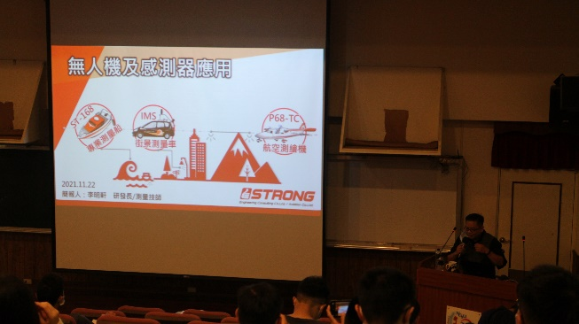 | 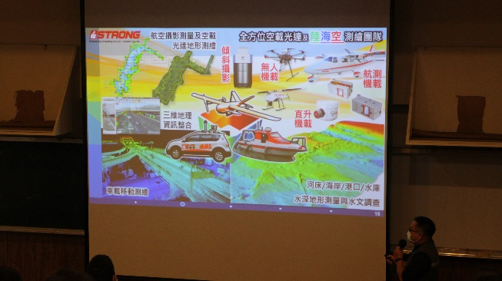
 | 介紹演講者畫面 | 李明軒研發長演講畫面
 | 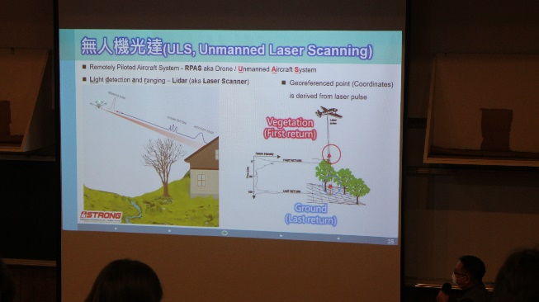 | 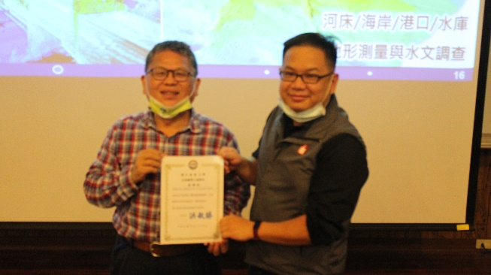
 | 李明軒研發長演講畫面 | 頒發感謝狀畫面

